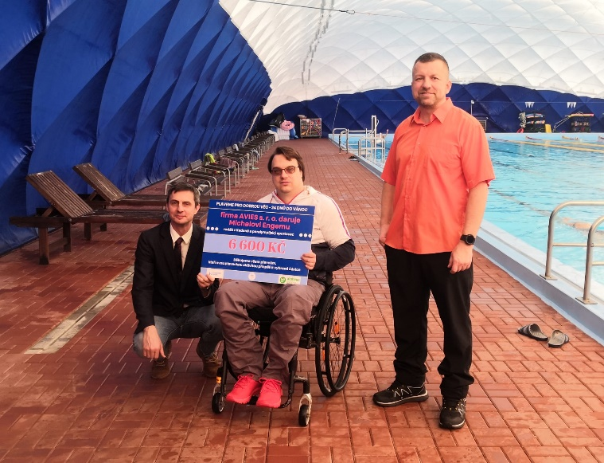
PŘEDÁNÍ ŠEKU
Dne 19. 1. 2024 převzal Michal Enge šek z rukou zástupce firmy Avies s.r.o. PharmDr. Radka Oswalda.
Návštěvníci Plavecké haly v Kadani naplavali společnými silami 1313,30 km, které firma Avies s.r.o. převedla na peníze v částce 6 600 Kč.
Pana Engeho velice potěšila podpora plavců, neboť jak svěřil, nemalou část nákladů na sport si hradí ze svého.
Peníze využije k přípravě na paralympijské hry v Paříži, kde zastoupí atletický paralympijský tým v hodu kuželkou F51 se svým osobním rekordem 31,07m.

Velice děkujeme firmě Avies s.r.o a plavcům za podporu.

